靜修中學110學年度第一學期第十三週朝會
高中部
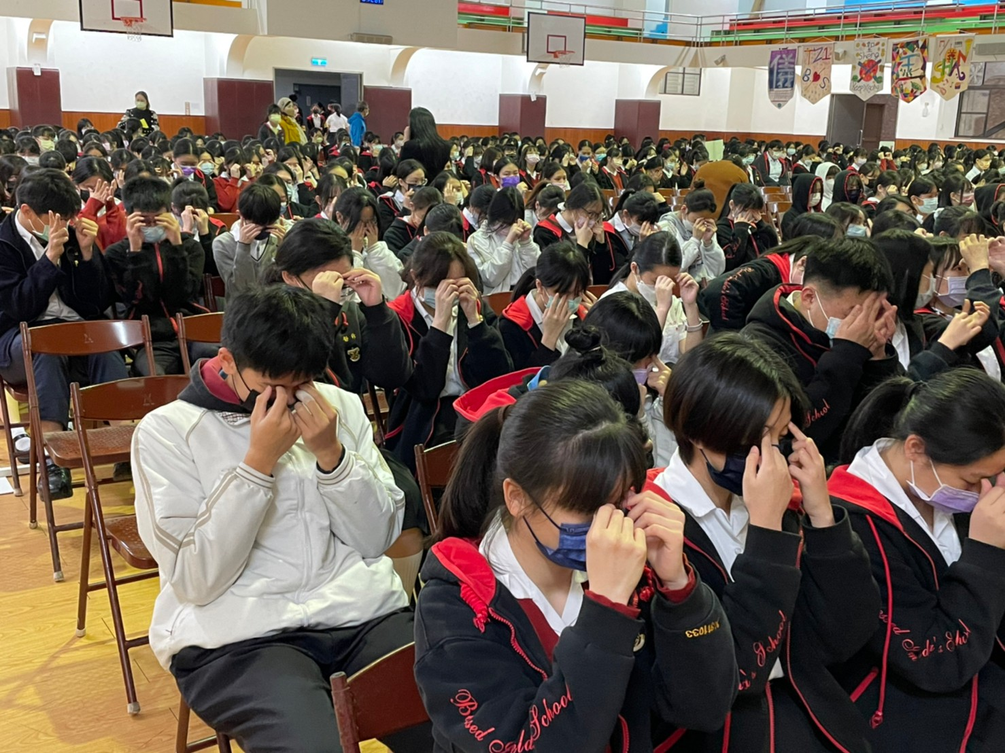 |  | 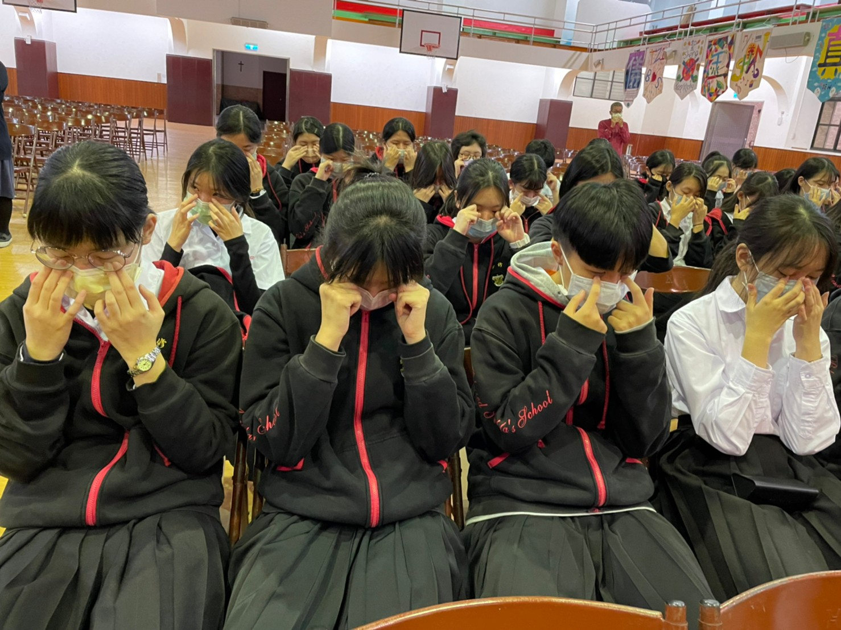
護眼操 | 護眼操
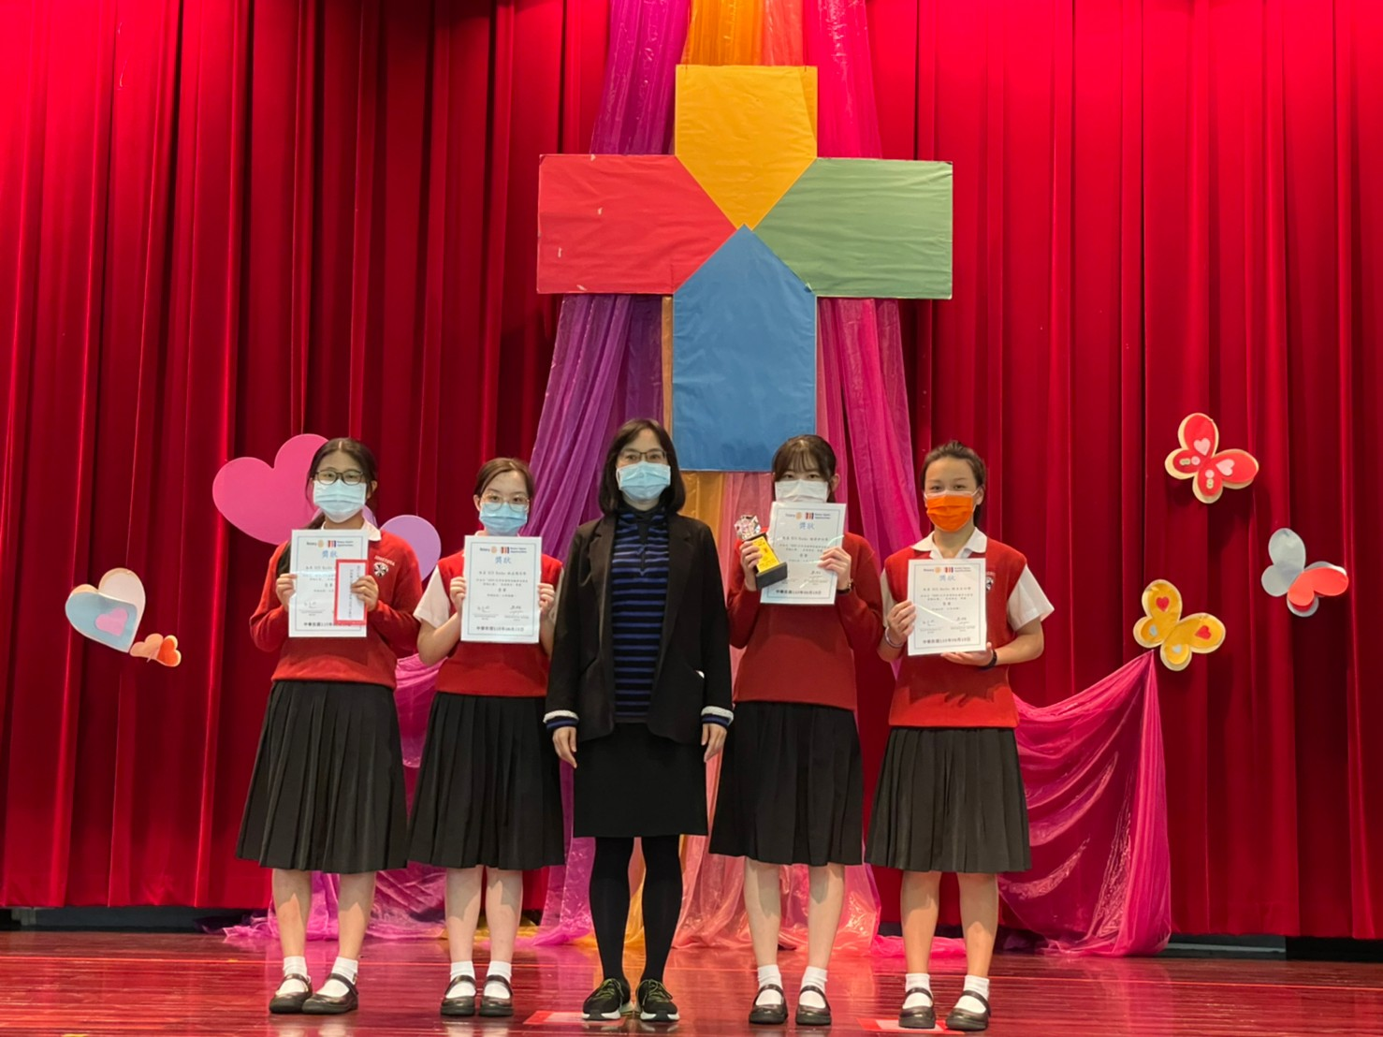 | 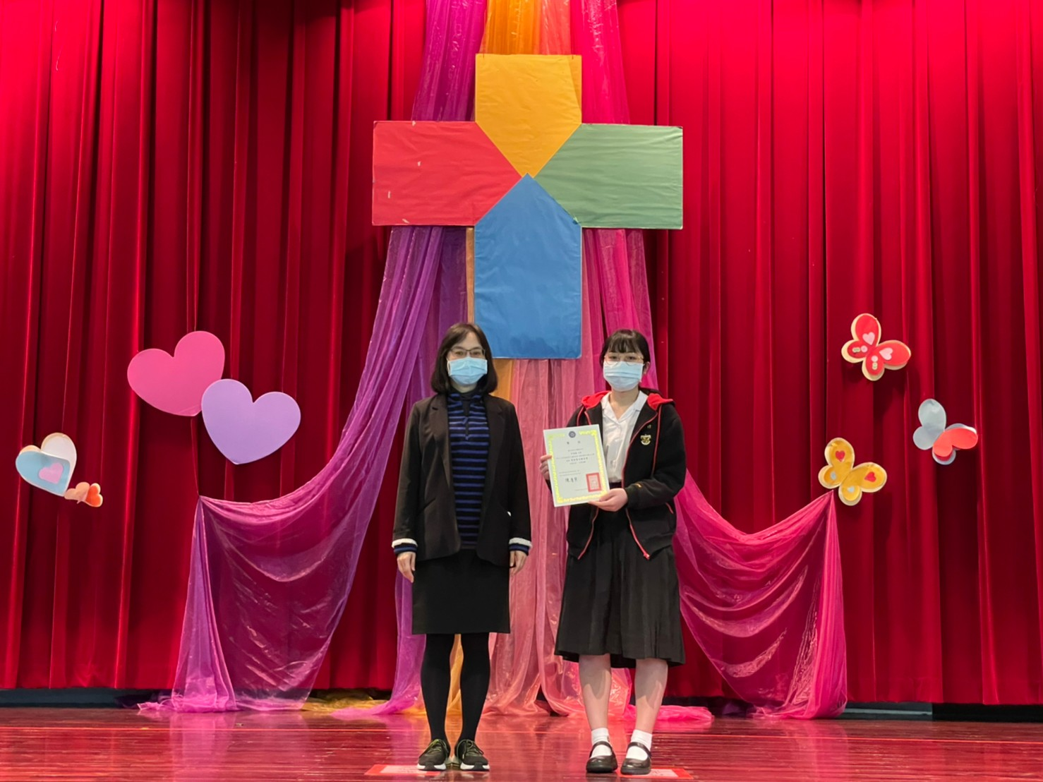
教務主任頒發2020-2021年度「國際扶輪英文創意簡報比賽」 | 教務主任頒發Cool English X 趨勢科技-英語資安知識王比賽
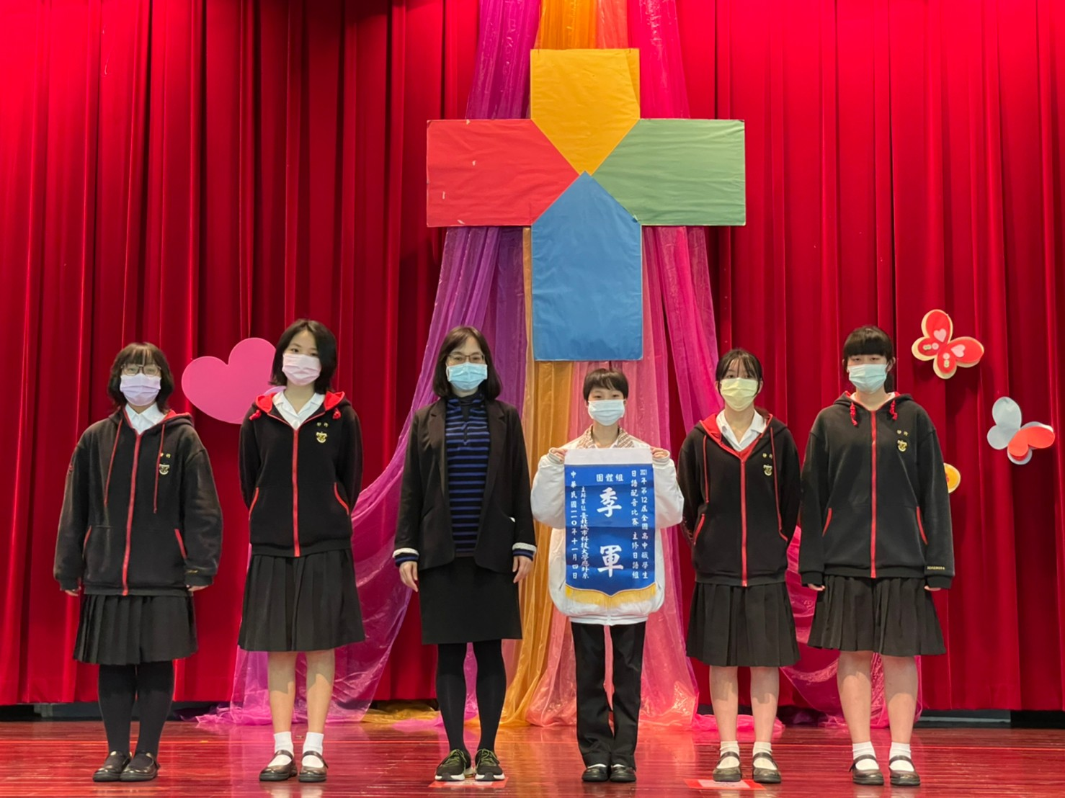 | 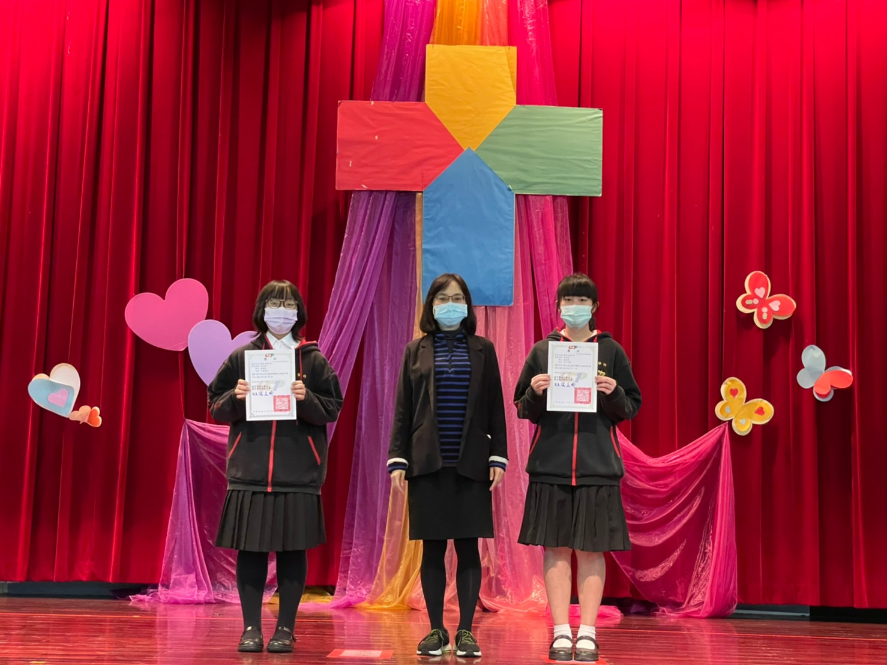
教務主任頒發2021年第12屆全國高中職學生日語配音比賽-主修日語組 | 教務主任頒發110學年度台北城市科大主辦之全國高中職學生日語配音比賽得獎名單
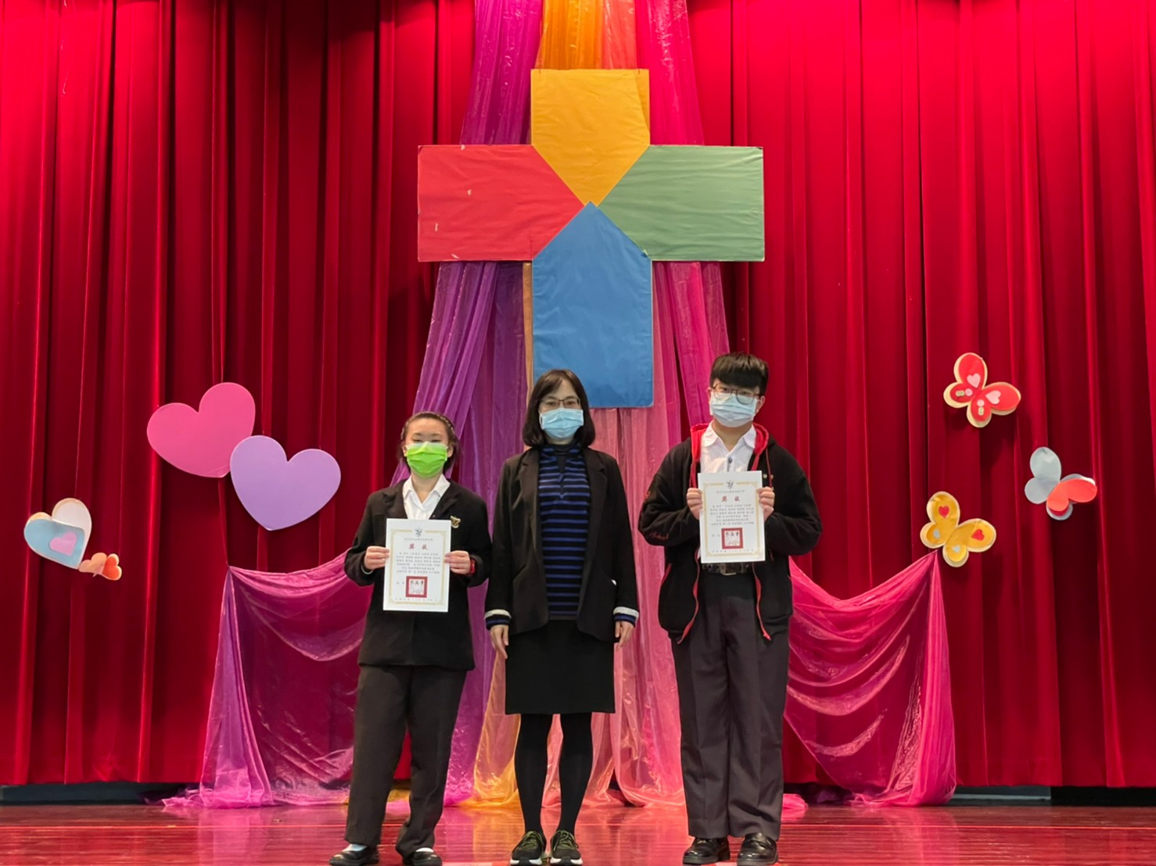 |  | 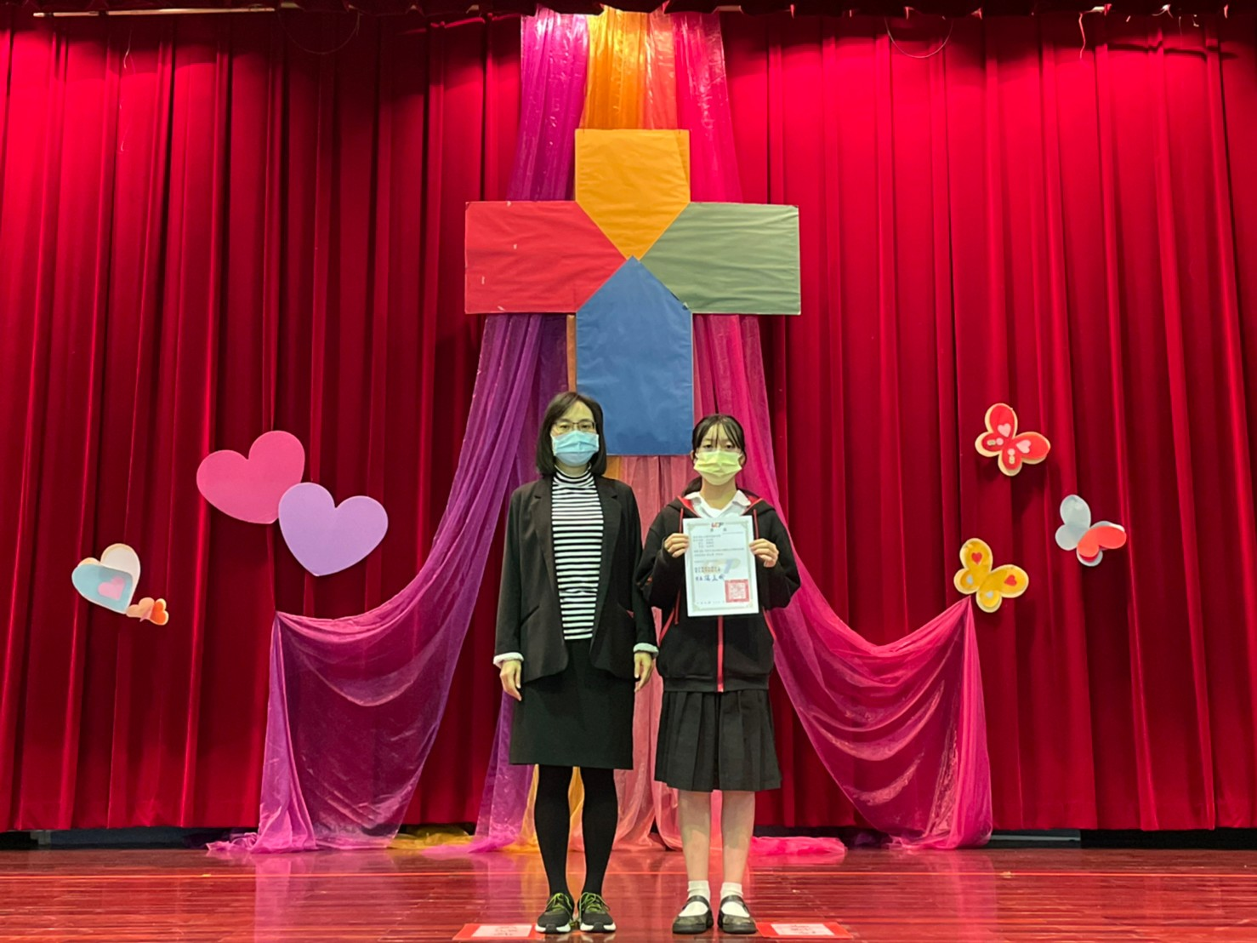
教務主任頒發110學年度「職高英語團體歌唱比賽」 |  | 教務主任頒發110學年度台北城市科大主辦之全國高中職學生日語配音比賽得獎名單
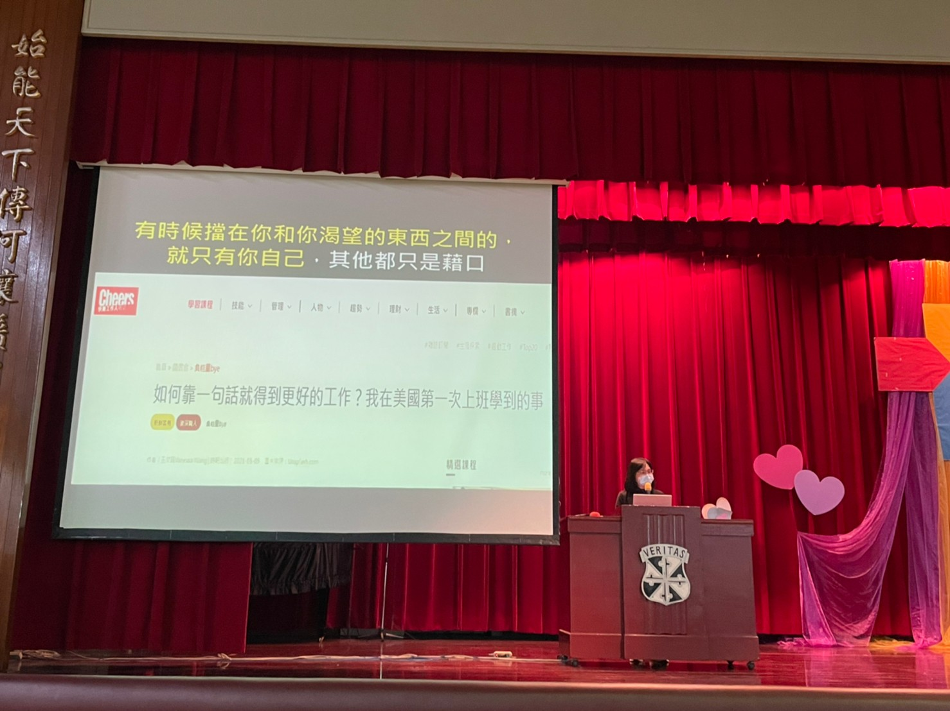 |  | 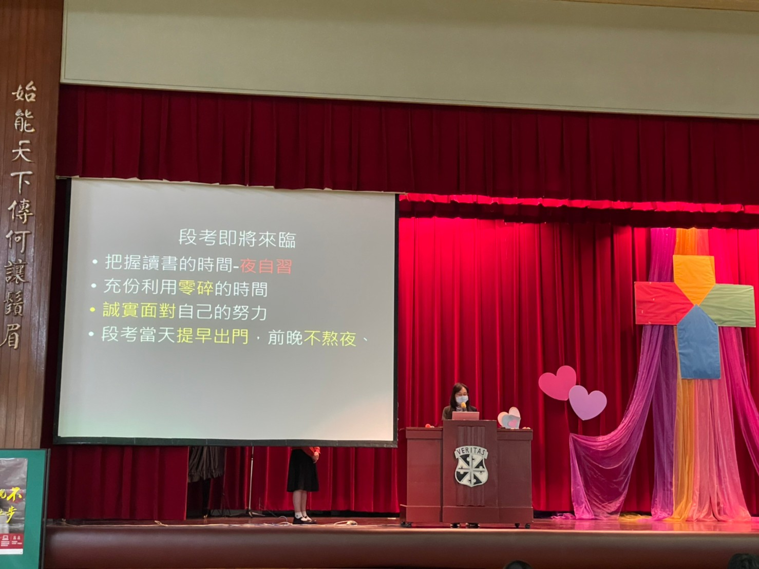
教務主任報告 |  | 教務主任報告
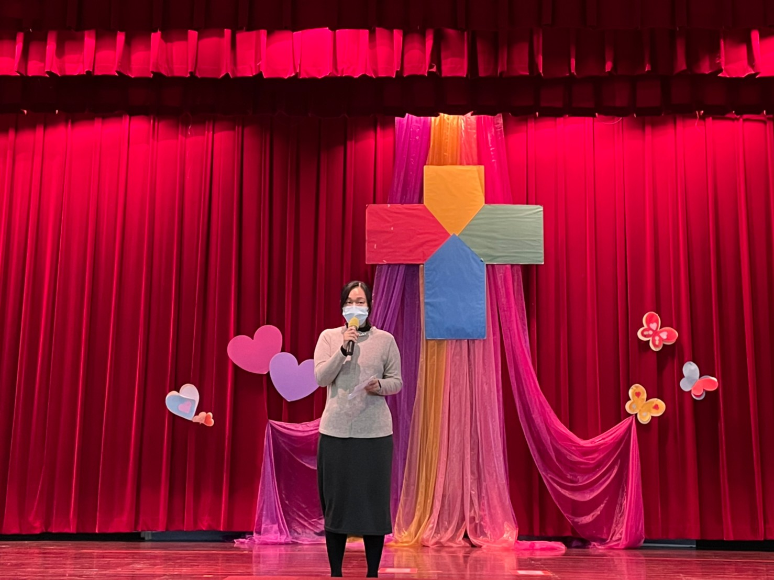 |  | 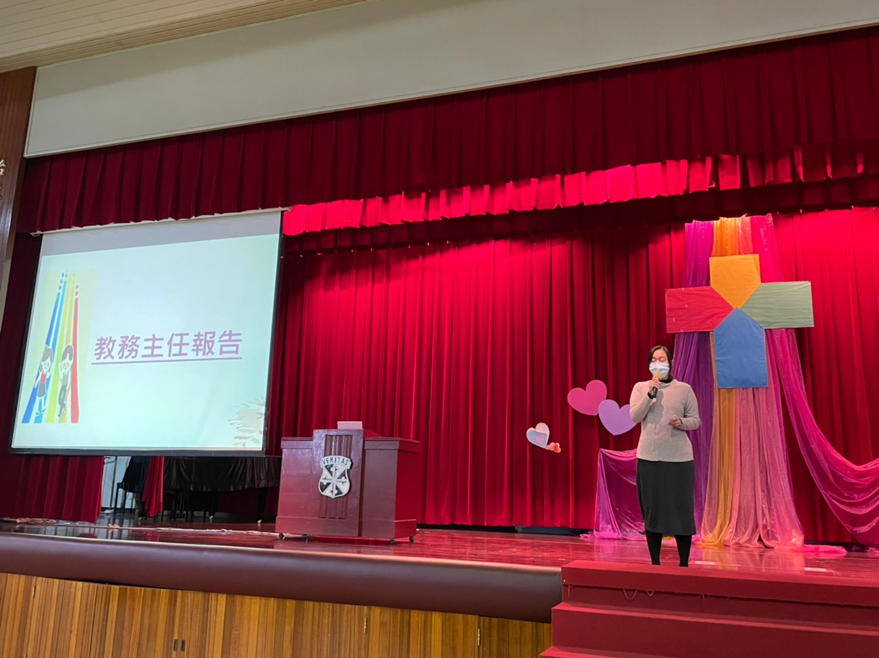
活動組長報告 |  | 活動組長報告

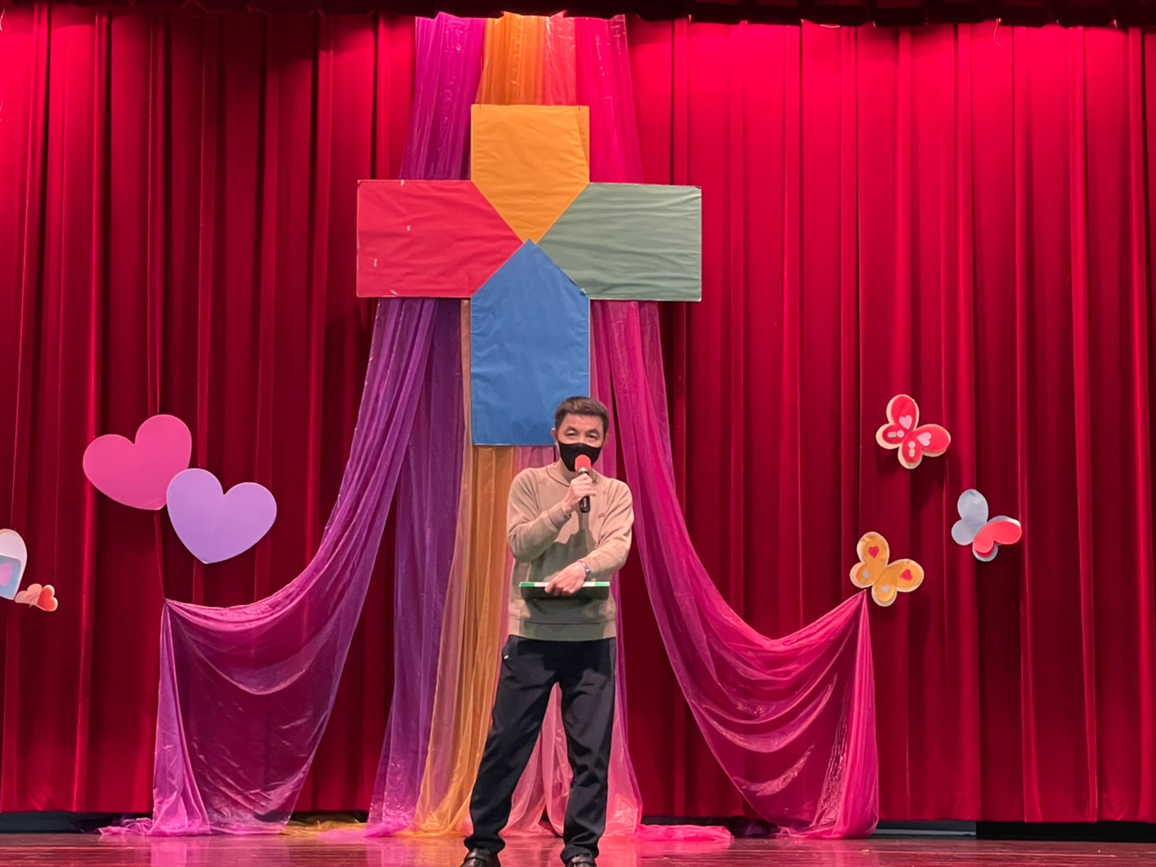 | 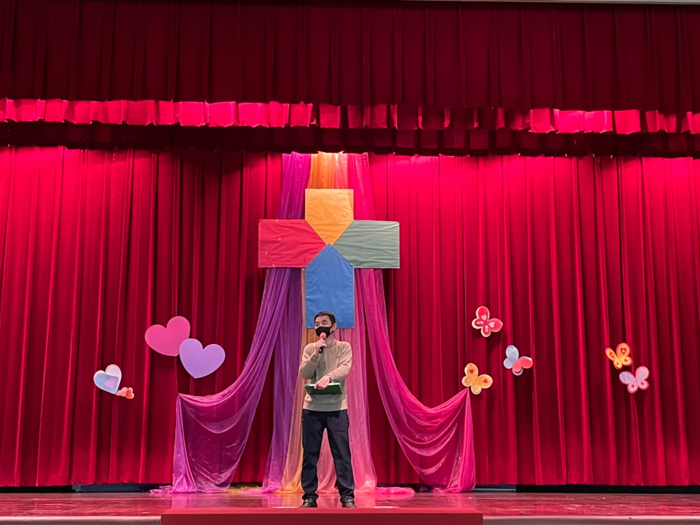
生輔組報告 | 生輔組報告

